«Хоббихорсинг в детском саду, как одно из средств здоровьесбережения и повышения двигательной активности дошкольников» подготовила Заводчикова Анастасия Владимировна, инструктор по физкультуре детского сада №5 г. Ижевска Удмуртской Республики.

Инструктор по физкультуре детского сада № 5 г. Ижевска разработала и внедрила в образовательный процесс проект "Хоббихорсинг", который способствует развитию у детей общей мелкой моторики, чувства темпа и ритма, ориентировке в пространстве, укрепление физического здоровья у дошкольников
Главная цель-привлечь внимание, заинтересовать, задействовать и систематически заниматься чем-то более новым, интересным, увлекательным и полезным.
Хоббихорсинг — вид спорта, представляющий собой «езду» на деревянной палке с лошадиной головой.
Лошадка на палочке – любимая многими детская игрушка. Не каждый, может позволит себе иметь живую лошадку, а вот лошадку на палочке может иметь каждый ребенок.
В нашем детском саду было предложено родителям совместно с детьми создать таких лошадок. Каких только замечательных лошадок не смастерили - больших и маленьких, смешных и серьезных, с разноцветными гривами и хвостиками, белых, черных, разноцветных.
Веселые соревнования на этих лошадках для старшей и подготовительной группы, которые прошли на спортивной площадке детского сада, еще больше внесли азарта, смеха и радости .«Наездники» попробовали себя в конкуре-это соревнования по преодолению препятствий в определённом порядке и определённой сложности и высоты.

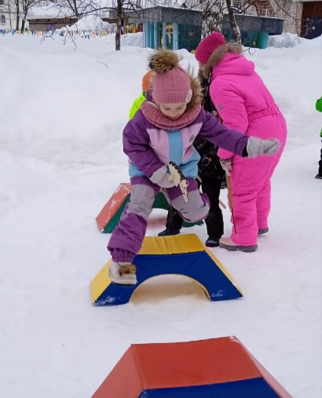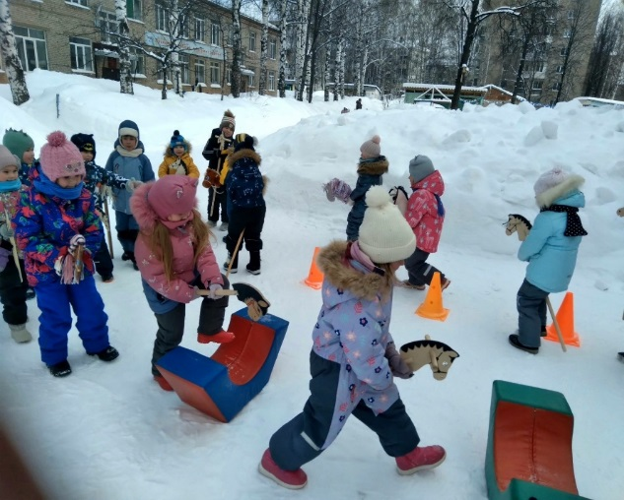
Подобные упражнения можно проводить на улице и в зале.
Участники «скачек» могут выполнять различные задачи и преодолевать препятствия, используя свои хоббихорсы (другими словами, лошадка на палке), что делает эту активность интересной и разнообразной. Благодаря творческому подходу и воображению, участники могут создавать свои собственные «соревнования» и сценарии для игры, внося в неё индивидуальные элементы и придавая эмоциональную окраску.
Соревновались в длительных скачках.
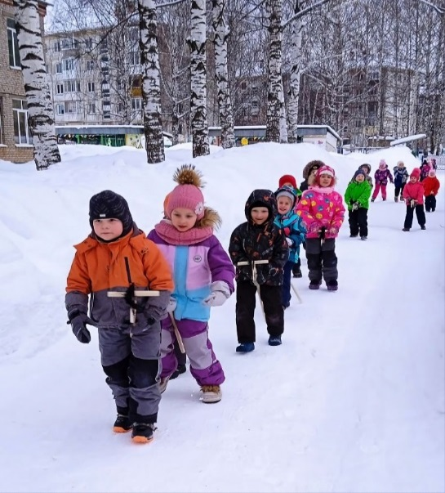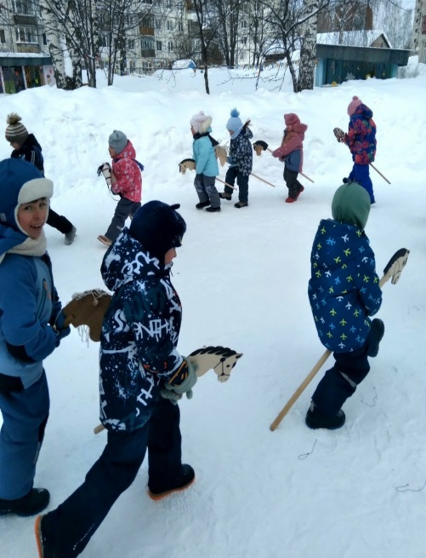
Демонстрировали аллю́ры (фр. allure «походка, бег») — виды походки лошади: шаг, рысь, галоп и иноходь. Участвовали в конных эстафетах.
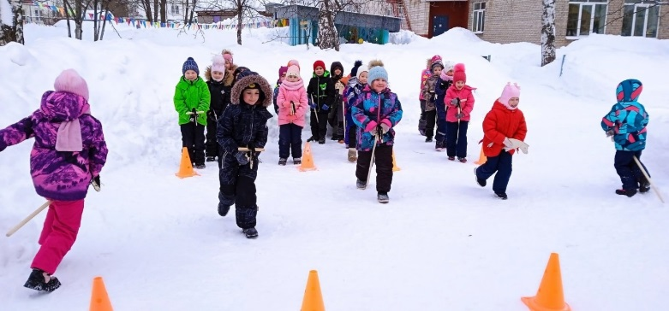

Все , без исключения, получили заряд бодрости и массу положительных эмоций!
Дети младшего возраста тоже освоили новый вид спорта, учились скакать как настоящие жокеи!
Для них были предложены игры с лошадкой.
Цирковые лошадки. Подобрали несколько простых упражнений: ходить с лошадкой, высоко поднимая ноги, кланяться, кружиться в разные стороны.
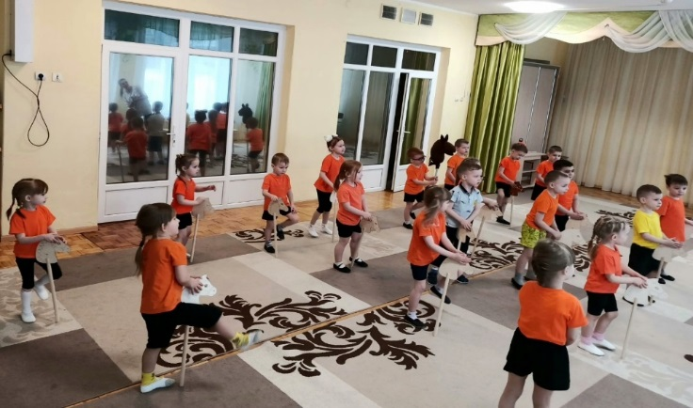
Лошадка прыгает высоко и низко.
Положите на пол различные препятствия, пусть ребенок вместе со своим скакуном преодолевают их.
Лошадки танцуют. Под разную музыку дети придумывают свой танец с лошадкой.
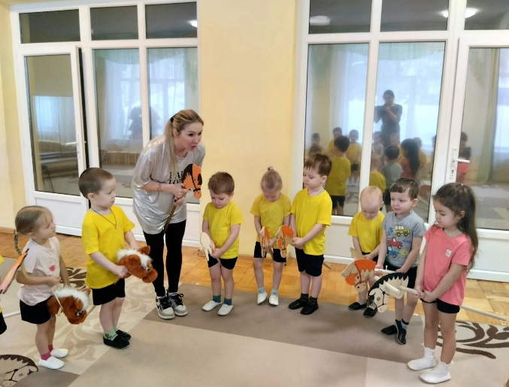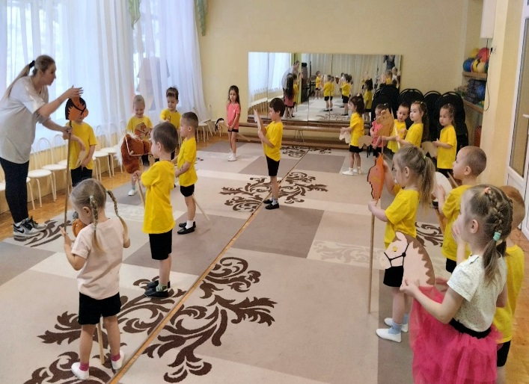
Малышам очень понравилось играть с лошадками!
На педагогическом совете было решено и дальше развивать это направление в детском саду, так как хоббихорсинг способствует развитию у детей общей мелкой моторики, чувства темпа и ритма, ориентировке в пространстве, эмоциональных и коммуникативных способностей, координации речи с движением, познавательной и творческой активности, воображения.
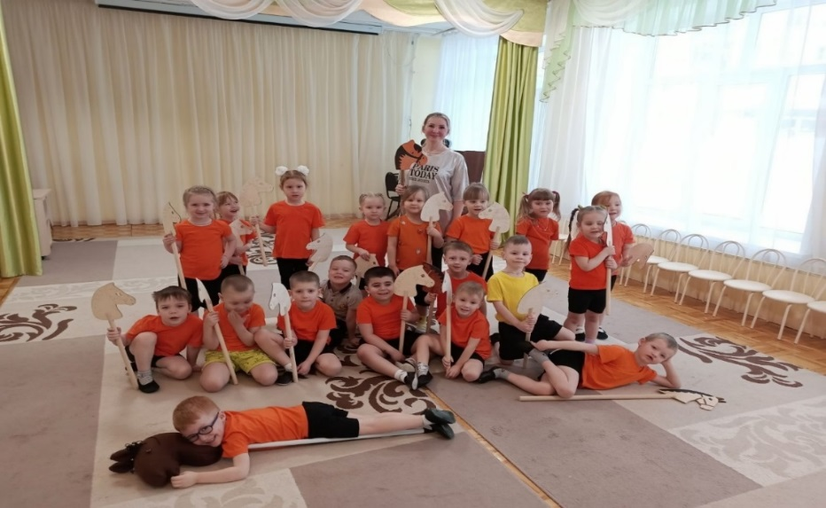

Любые групповые занятия помогают ребенку социализироваться, начать лучше общаться со своими сверстниками. Кроме того, игрушечная лошадка делается наездниками самостоятельно, а значит , это ещё и проявляет творческое начало детей, дает им возможность создать напарника для тренировок своими руками.
Список литературы:
1. Головина, М.Ф. Пространство детского сада: творческая деятельность/ Под ред. Т. Лапкиной, А. Русакова, М. Ганькиной. – М.: ТЦ Сфера; СПб.: Образовательные проекты, 2016. – 128 с. (Библиотека воспитателя) (5)
2. Кононова Л. А. ХоббиХорсинг как средство координации, выносливости и внимательности у дошкольников.
3. Лаврова, Г.Н. Социально-личностное развитие детей дошкольного возраста. М.: Педагогика. Наука и образование, 2014. – 24 с.
4. Модель, Н.А. Поддержка детской инициативы и самостоятельности на основе детского творчества: В 3 ч. Ч.2 – М.:ТЦ Сфера, 2016. – 128 с.
5. Урунтаева, Г.А. Дошкольная психология: учебное пособие для студентов средних педагогических учебных заведений. М.: Издательский центр. Академия, 2001. – 336 с.

